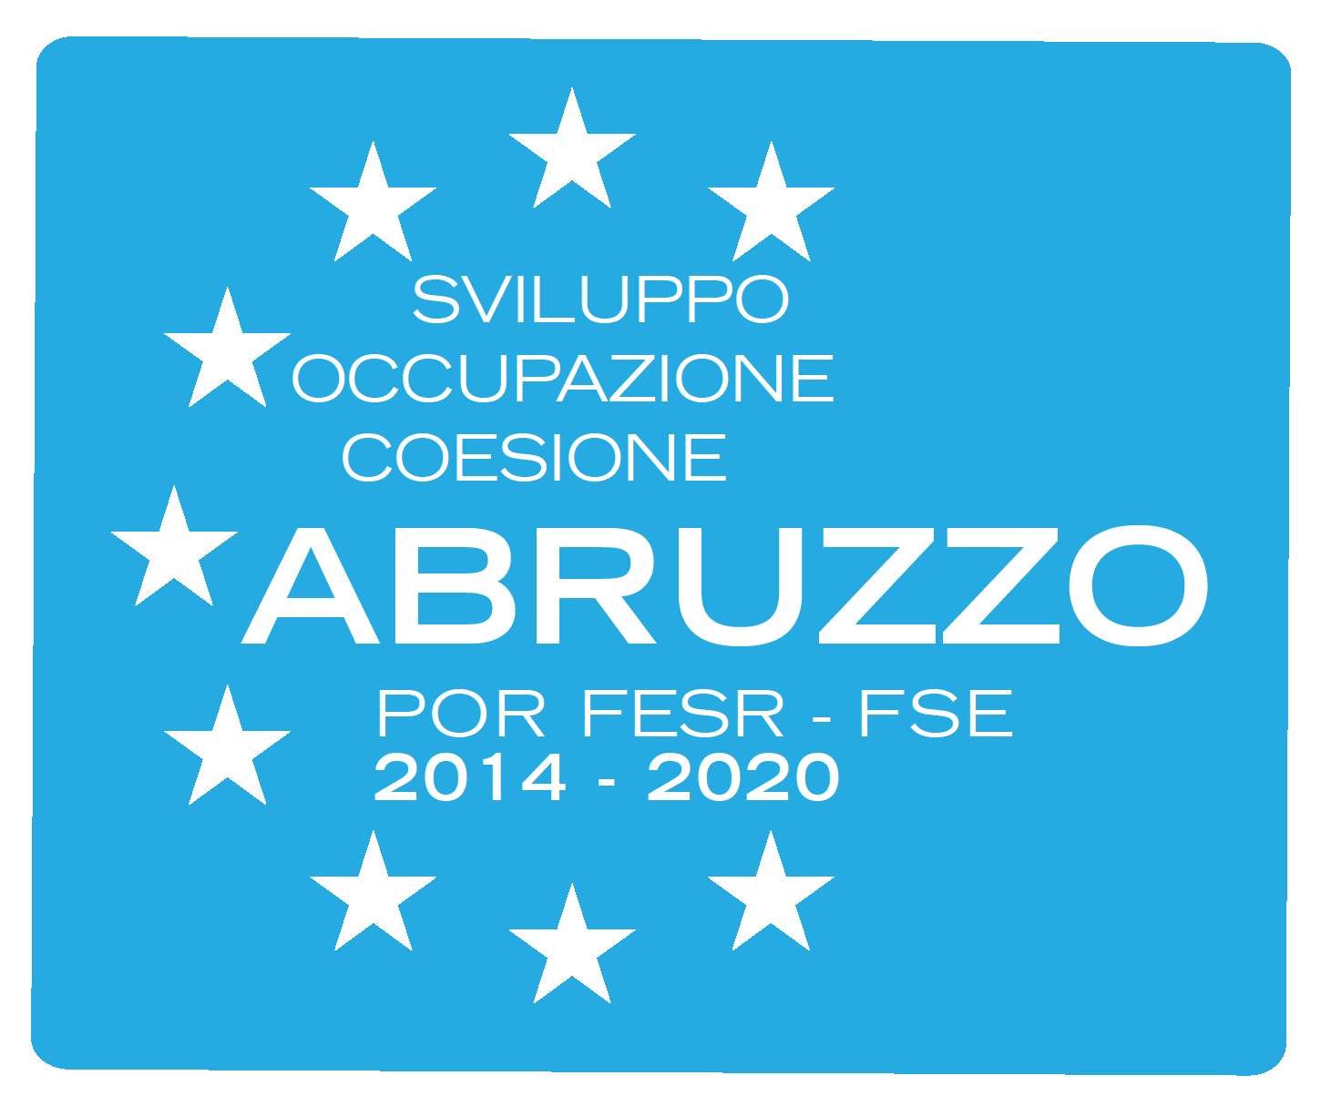

All’Ufficio di Piano
Ambito Distrettuale Sociale n. 09 Val di Foro
c/o Comune di Francavilla al Mare
Corso Roma, 7
66023 Francavilla al Mare(CH)

PROGETTO “UNIKA” - CUP C22G18000120006
INTERVENTO n.26 "CONCILIAZIONE DEI TEMPI DI VITA E DI LAVORO"
POR 2014-2020 PO 2017-2019 ASSE I
RICHIESTA VOUCHER A RIMBORSO

La sottoscritta ____________________________ nata a_______________________ il__________ residente a___________________________ in Via________________________________ n°____ C.F._______________________________________________ tel./ cell. _________________
IBAN ______________________________________________________________________
(Si precisa che l’intestatario dell’IBAN deve essere lo stesso Intestatario del Voucher)
A tal fine consapevole che in caso di dichiarazioni mendaci, falsità in atto o uso di atti falsi, oltre alle sanzioni penali previste dall’art. 76 DPR n. 445/2000, l’Amministrazione Comunale provvederà alla revoca dei benefici eventualmente concessi sulla base della dichiarazione resa, ai sensi degli articoli 46 e 47 DPR n. 445/2000,

DICHIARA

che permangono i seguenti requisiti:

□ essere residente nel Comune di _______________________ appartenente all’Ambito Distrettuale Sociale ___________________________________________;

□ essere lavoratrice dipendenti o autonome, anche con contratto di lavoro “atipico” e/o a tempo determinato _______________________________________________________________ (specificare tipologia di contratto e riferimenti del datore di lavoro);

□ inoccupata/disoccupata che ha in corso la seguente attività di formazione / tirocinio /borsa lavoro _______________________________________________________ (specificare tipologia attività e riferimenti dell’ente formatore);

□ avere un nucleo familiare, la cui composizione e situazione è indicata nella tabella che segue:
Nominativo | Data nascita | Grado parentele | Invalidità % | Autosufficiente (Si o No)

□ avere n° _____ figli minori a carico: (indicare età di ognuno) _______________________________________________________________________________ ;

□ avere n° ____ figli minori a carico di età __ con percentuale di invalidità pari al _____ %;

□ che l’anziano e/o disabile, non autosufficiente, per il quale vorrebbe usufruire del servizio, non gode già di voucher per servizi analoghi a quello di cui al presente avviso;

Stato civile: □ coniugata - □ nubile / separata

Status occupazionale del coniuge: □ occupato - □ non occupato

Prestazione richiesta:
- □ doposcuola e supporto allo studio;
- □ centri ricreativi e sportivi aperti nei periodi di chiusura delle scuole;
- □ soggiorni estivi e vacanze studio;
- □ sostegno per le rette di nidi o scuole dell’infanzia;
- □ baby sitter;
- □ sostegno ai servizi di assistenza domiciliare (esclusi servizi infermieristici e di assistenza sanitaria);
- □ centri diurni e servizi residenziali;
- □ servizi di care giver; servizi di trasporto e/o accompagnamento
- □ asili nido, scuole materne, altri servizi innovativi e ricreativi o sperimentali per la prima infanzia.
- □ Altro ________________________________________________________________

Fornitori scelti:

Ragione sociale________________________via_____________________città________________
Servizio_________________________________________________________________________
Ragione sociale________________________via_____________________città________________
Servizio_________________________________________________________________________
Ragione sociale________________________via_____________________città________________
Servizio_________________________________________________________________________

La sottoscritta, infine, dichiara quanto segue:
- □ di impegnarsi a comunicare alla Capofila Comune di Francavilla, ECAD n.9 tel.0854920236 angela.farinaccia@comune.francavilla.ch.it entro e non oltre 15 giorni dalla data in cui ne sarò venuta a conoscenza, ogni variazione relativa alle condizioni personali, reddituali e familiari dichiarate all'atto della domanda, nonché ogni altro evento suscettibile di modificare la condizione del beneficiario;
- □ di essere a conoscenza che la documentazione presentata a corredo dell’istanza verrà sottoposta ai controlli previsti dalle leggi vigenti al fine di verificare la veridicità delle informazioni fornite e che, qualora si riscontrasse una situazione difforme rispetto alle dichiarazioni da me sottoscritte è prevista la segnalazione all'Autorità Giudiziaria;
- di impegnarsi ad inviare trimestralmente la documentazione in originale comprovante la spesa sostenuta per i servizi goduti a valere sul presente Voucher a rimborso
□ di autorizzare il trattamento dei dati personali secondo la normativa vigente.

Si allega:
- Copia documento di identità in corso di validità
- Documenti, in originale, probatori della spesa effettuata per la quale si richiede il voucher di rimborso

Luogo e data Firma

____________________ _______________________________

